BC Naklo

Strahinj 99

4292 Strahinj

*POROČILO PRI PREDMETU GEOGRAFIJA*

OPAZOVANJE VREMENA

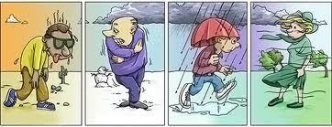

# *Merjenje temperatur*

|  |  |  |  |  |  |
| --- | --- | --- | --- | --- | --- |
| **Datum meritve** | **19.2.2014** | **20.2.2014** | **21.2.2014** | **22.2.2014** | **23.2.2014** |
| **Lokacija meritve** | 46.292418 SGŠ ; 14.258945 VGD | 46.292418 SGŠ ; 14.258945 VGD | 46.292418 SGŠ ; 14.258945 VGD | 46.292418 SGŠ ; 14.258945 VGD | 46.292418 SGŠ ; 14.258945 VGD |
| **Čas meritve** | 15.00 | 15.00 | 15.00 | 15.00 | 15.00 |
| **Temperatura zraka** | 8°C | 5°C | 8°C | 5°C | 8°C |
| **Veter** | Hitrost: 6km/h  Sunki: 7,92km/h  Smer: 27° | Hitrost:4km/h  Sunki: 10.44km/h  Smer:160° | Hitrost: 3km/h  Sunki: 6.48km/h  Smer: 70° | Hitrost:8km/h  Sunki: 24.84km/h  Smer: 4° | Hitrost: 11.88km/h  Sunki: 14.04km/h  Smer: 360° |
| **Oblačnost** | Oblačno z občasnimi padavinami, po kotlinah megla, v višjih predelih rahlo sneži | Delno oblačno, padavin ni | Pretežno oblačno | Srednja oblačnost, občasno rahle padavine, proti večeru se vreme izboljša | Pretežno jasno, brez padavin, občasno je posijalo sonce |

# *Vremenske karte Slovenije*

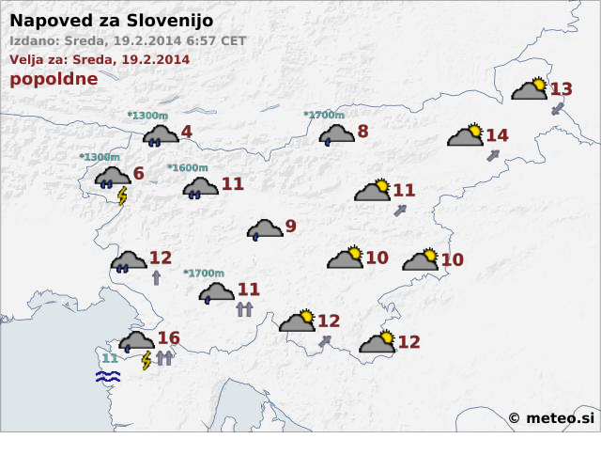

Napoved 1 Sreda 19.2.2914

V sredo popoldne je bilo po večini Slovenije oblačno, ponekod je občasno deževalo. V jugovzhodu je bilo delno oblačno. Najnižja temperatura je bila 4°C in sicer v Kranjski Gori, najvišja pa 16°C v Kopru.

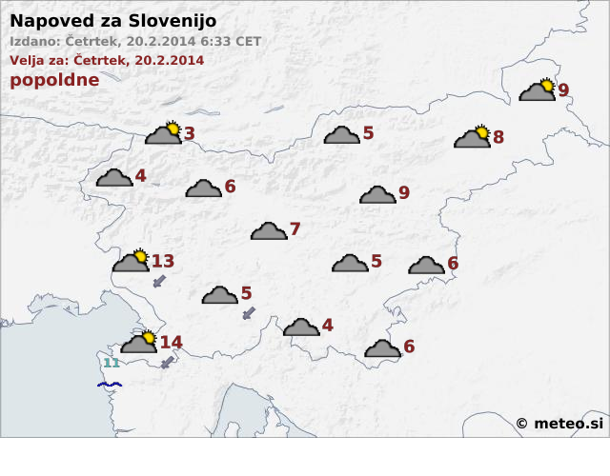

Napoved 2 Četrtek 20.2.2014

V četrtek popoldne je bilo v osrednji, južni in jugozahodni Sloveniji oblačno, v Prekmurju in Primorju pa delno oblačno. Najnižja temperatura je bila 3°C v Kranjski Gori, najvišja pa 14°C v Kopru.

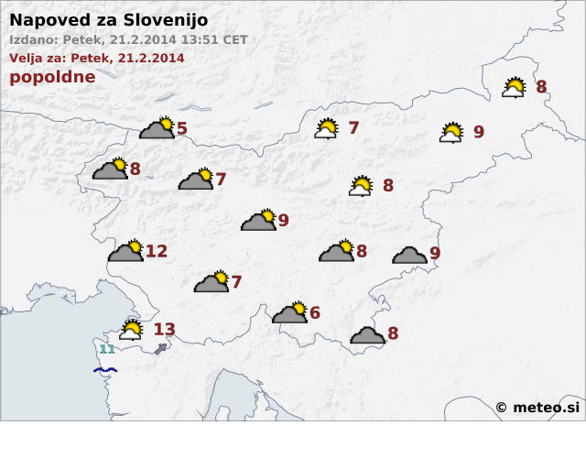

Napoved 3 Petek 21.2.2014

Popoldne je bilo skoraj po vsej Sloveniji zmerno do pretežno oblačno, le na severovzhodu je bilo nekoliko bolj jasno in sončno vreme. Najvišje dnevne temperature so bile od 5 do 10, na Primorskem okoli 12 stopinj.

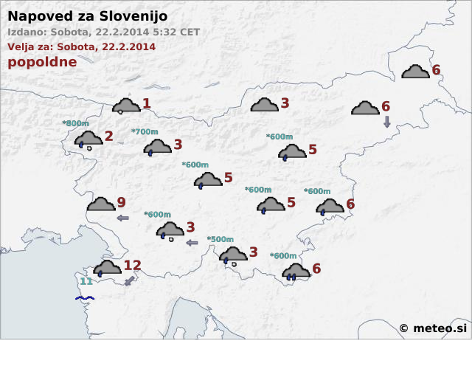

Napoved 4 Sobota 22.2.2014

Popoldne je bilo po vsej Sloveniji oblačno s padavinami, ki so postopno slabele in do večera večinoma povsod ponehale.  Temperature so bile od 1 do 6, na Primorskem do 12 stopinj C.

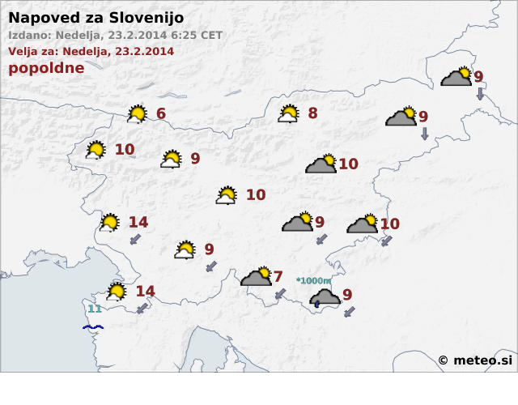

Napoved 5 Nedelja 23.2.2014

Na zahodu Slovenije je bilo danes pretežno jasno, brez padavin, občasno je posijalo sonce. Za vzhodu Slovenije pa oblačno, brez padavin. Najpogostejša temperatura je bila 9, 10°C, najnižja v Kranjski Gori 6°C, najvišja pa v Kopru 14°C.

# *Vremenske karte Evrope*

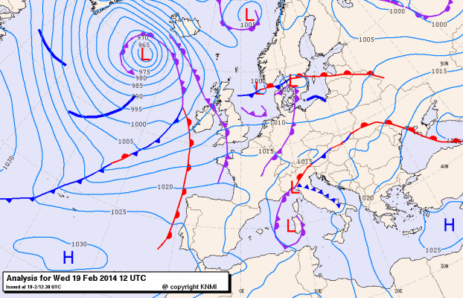

Napoved front 1 Sreda 19.2.2014

Na območju Danske in Rusije je topla fronta prinesla manjše padavine in pojavile so se otoplitve. Hladna fronta je zajela Italijo in precejšen del atlantskega oceana. Na tem območju se pojavlja območje nizkega zračnega pritiska in posledično močnejših padavin ter oblačnost. Ciklon nad Atlantikom je prinesel slabo vreme, saj je v središču ciklona najnižji zračni pritisk, zato se sem stekajo vetrovi. Ne pihajo naravnost, ampak ukrivljeno. V središču ciklona se potem zrak začne dvigovati, posledica tega pa so adiabatno ohlajanje, oblačnost in padavine. Oblačnost in padavine se bodo pojavili tudi v Sardiniji in Danski. V Britanskem otočju se je že pojavila okluzija. Ko pride do okluzije je ciklona konec. Prinaša oblačno in deževno vreme.

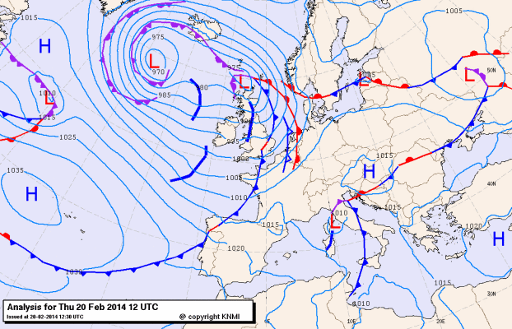

Napoved front 2 Četrtek 20.2.2014

Nad Alpami in srednjo Evropo je šibko območje visokega zračnega tlaka, nad srednjim Jadranom pa plitvo ciklonsko območje. V višinah še priteka k nam razmeroma vlažen zrak. Nad Atlantskim oceanom je hladna fronta, katere posledica so zelo izdatne padavine, spremljane z nevihtami in grmenjem. Ozračje se je na tem območju ohladilo. Hladna fronta se je danes pojavila tudi nad Italijo. Nad Atlantikom od Islandije proti Britanskem otočju je nastala okluzija, ki pomeni skorajšnji konec ciklona. Na tem območju se bo pojavila oblačnost. Topla fronta je danes zajela Beneluks, del severne Evrope in del vzhodne Evrope. Na teh območjih so padavine ponehale, ozračje pa se je segrelo.

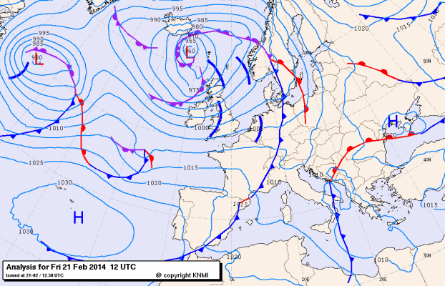

Napoved front 3 Petek 21.2.2014

Danes se je nad Alpami zgodilo šibko območje zračnega tlaka, zahodno Evropo pa so zajele nove padavine. Obsežna hladna fronta, ki se je razprostirala od Iberskega polotoka do Skandinavije, je dosegla zahodne Alpe. Ob njej je večinoma deževalo. Veliko sonca je bilo danes na Poljskem in v Ukrajini, bolj oblačno pa na Balkanu. Danes popoldne je v Alpah snežilo, drugod pa deževalo. Topla fronta je vzhodni in srednji Evropi prinesla toplejše vreme, padavine pa so na teh območjih ponehale. Okluzija se je spet pojavila ob Islandiji, tu je oblačno.

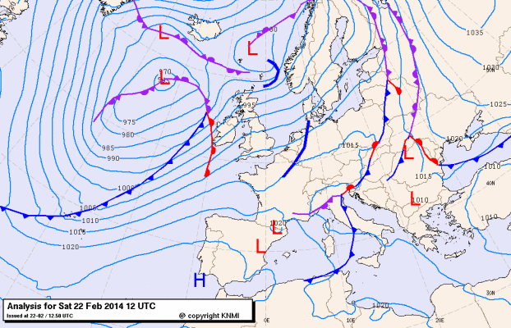

Napoved front 4 Sobota 22.2.2014

Ob Islandiji, nad Atlantikom, nad Norveškim morjem, nad Finsko, ter Estonskimi državami je nastala okluzija. Vreme bo tu oblačno. Hladna fronta je nad Atlantskim oceanom, Italijo, Poljsko in nad Črnim morjem prinesla izdatne padavine, spremljane z nevihtami in grmenjem, ozračje pa se je nekoliko ohladilo. Romuniji pa je topla fronta prinesla oblačnost in redkejše padavine.

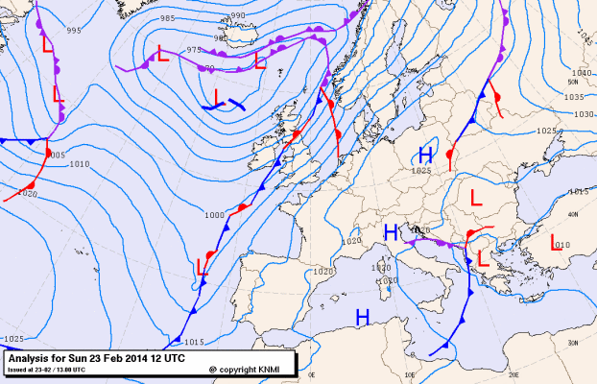

Napoved front Nedelja 24.2.2014

Nad Atlantikom ob Islandiji in nad Jadranskim morjem ob Italiji bo oblačno in deževno vreme, zaradi nastanka okluzije. Nad Sredozemskim morjem, Irsko in Atlantikom ob Pirenejskim polotokom bo veliko padavin, lahko se pojavijo neurja. Nad Severnim morjem, Škotsko in Makedonijo bo padavin manj, ker je tu območje tople fronte.

# *Pregovori, reki*

PREGOVORI:

* Če je božič zelen, je Velika noč bela
* Po dežju vedno posije sonce
* Ko trava cveti, slane več ni
* Če je na ledene može lepo, bo tudi pozneje vreme lepo
* Če jeseni ni kam dajati, spomladi ni kje jemati
* Če ima Storžič kapo bo dež
* Če drevje hitro liste zgubi, bo huda zima
* Če ptice nizko letajo, bo slabo vreme
* Če iz greznice smrdi, bo deževalo
* Če mravlje rojijo bo slabo vreme
* Nekaj kapljic dežja ne prežene suše
* Če skale in stene v gorah potemnijo, bo slabo vreme
* Če na sveto Katarino ( 25.nov. ) sneži, bo božič zelen
* Če je na dan 40ih mučencev slabo vreme, bo slabo vreme še 40 dni
* ˝Iz dežja pod kap˝ ( Rečemo, kadar gre iz slabšega na še slabše)
* ˝Še nebo je jokalo˝ ( Rečemo, kadar po žalostnem dogodku dežuje)
* Če polž lazar leze navzgor bo vreme slabo ( ker se boji vode)
* Če polž lazar leze navzdol bo vreme lepo

*DodatekViri*

PISNI:

* Učbenik Obča geografija za 1.letnik; Borut Drobnjak, dr. Marjan M. Klemenčič, dr. Franc Lovrenčak, Marjan Luževič, dr. Mirko Pak, Jurij Senegačnik
* Internet:

<http://www.pro-vreme.net/>

<https://maps.google.si/>

<http://www.knmi.nl/waarschuwingen_en_verwachtingen/weerkaarten.php>

<http://vreme.24ur.com/>

USTNI:

* TV program 24 ur Vreme
* Mami
* Mama
* Ati